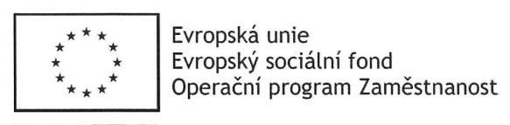

Závazná přihláška

Vzdělávání pro veřejnou správu

Počítačové vzdělávání – 1. část (Radomyšl dne 5. 11. 2019)

Počítačové vzdělávání – 2. část (Radomyšl dne 7. 11. 2019)

Jméno, příjmení a titul: ………..…………………….………………………………………

Datum narození: ……………………. Místo narození: ……….…………………

/* Přihlašuji se na 5. 11. 2019

/* Přihlašuji se na 7. 11. 2019

Jméno, příjmení a titul: ………..…………………….………………………………………

Datum narození: ……………………. Místo narození: …………………………

/* Přihlašuji se na 5. 11. 2019

/* Přihlašuji se na 7. 11. 2019

e-mail: ..…………………... telefon: ………………… mobil: …………………………...

Podpis a razítko /**: …………………….

/* nehodící se škrtněte

/** u přihlášky zaslané E-mailem nevyžadujeme

„Zvýšení profesionalizace řízení SOB a obcí SOB II“
Reg. č. CZ.03.4.74/0.0/0.0/17_080/0010113

